Lecture
Je suis une fille.
Je suis en première année.
Je suis un garçon.
J’ai six ans.
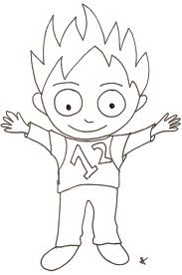
Retrouve la phrase.

Je suis un garçon.
Je suis une fille.
Je suis en première année.
J’ai six ans.
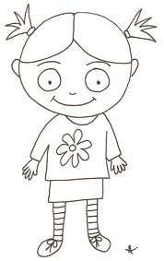

Je suis en première année.
Je suis un garçon.
Je suis une fille.
J’ai six ans.
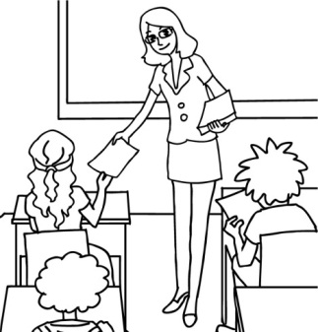

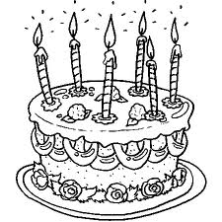
Je suis en première année.
Je suis un garçon.
Je suis une fille.
J’ai six ans.

